Министерство науки и высшего образования Российской Федерации

федеральное государственное бюджетное образовательное учреждение высшего образования

«Российский экономический университет имени Г.В. Плеханова»

**МОСКОВСКИЙ ПРИБОРОСТРОИТЕЛЬНЫЙ ТЕХНИКУМ**

Специальность: 09.02.07 Информационные системы и программирование

Квалификация: Программист

ПРАКТИЧЕСКАЯ РАБОТА №1

ПО «АРХИТЕКУРЕ АППАРАТНЫХ СРЕДСТВ»

НАТЕМУ: «Поиск комплектующих и сборка ПК»

|  |  |
| --- | --- |
| Выполнил студент  Группы П50-7-20  Микула Михаил Станиславович | Проверил преподаватель  _____________ Д.В. Мысев  «___» ___________2021 года |

Москва 2021

Цель работы: сборка персонального компьютера для монтажа видео и обработки фотографий, а именно работа в Photoshop, Adobe Premier и дт. В бюджете у нашей команды 100к рублей.

Ход работы:

1. Для начала мы выбрали процессор.

У нас стоял выбор какой AMD или INTEL. Проанализировав различные тесты, мы выяснили, что на процессорах AMD рендеринг идет быстрее, поэтому мы выбрали в наших сборках AMD.

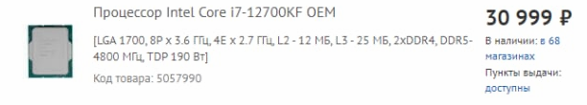

рисунок 1 выбор процессора

* Частота: 3.6 ГГц и 4.9 ГГц в режиме Turbo;
* Число ядер: 12, потоков 20;
* Число энергоэффективных ядер: 4,
* Тепловыделение: 125 Вт;
* Технологический процесс: 10 нм;

1. После выбора процессора, необходимо выбрать материнскую плату.

При выборе материнской платы мы обращали внимание на поддержку высоких частот под оперативную память, а именно 3200мгц+, и чтобы версия самой материнской платы была относительно новая.

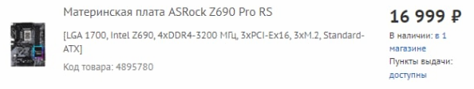  
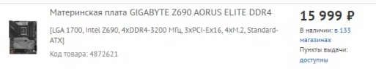

рисунок 2 выбор материнской платы

4xDDR4-3*2*00мгц 4xDDR4-3200мгц

3xPCI-Ex16 3xPCI-Ex16

Макс объем памяти-128гбМакс объем памяти-128гб

1. Дальше мы выбрали корпус, зная размеры материнской платы.

При выборе корпуса, мы уделяли внимание хорошему проходу воздуха и охлаждению комплектующих, поэтому брали корпус с большим количеством вентиляторов.

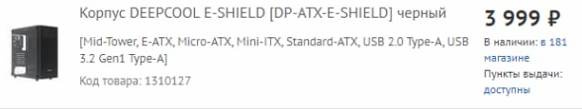

рисунок 3 выбор корпуса

мест для вентилятора х5 – 120мм

материал – сталь, стекло

1. Пришло время выбрать видеокарту

От видео карты будет многое зависеть в данной сборке, но в связи с небольшим выбором и высокими ценами, мы выбрали не самые лучшие видеокарты, но других по сути и нет. Цену на видеокарту мы делим на 2.

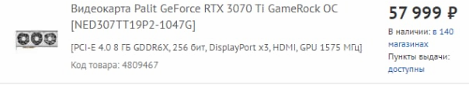

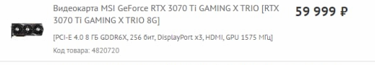

рисунок 4 выбор видеокарты

видеопамять-*8*гб видеопамять-8гб

RTX-on RTX-on

Частота-1575 Частота-1575

1. Кулер для процессора

В данной категории нам нужно было найти башенный кулер, который по заявлению производителя смог бы отводить тепло с запасом.

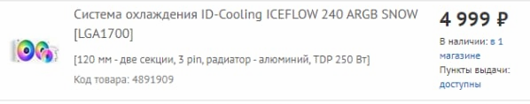

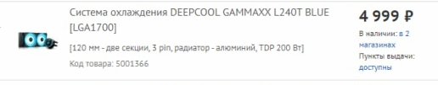

рисунок 5 выбор кулера

обороты-2000об/мин

мощность-250Вт

обороты-1600об/мин

мощность-250Вт

1. Выбор оперативной памяти

При выборе оперативной памяти мы опирались на количество модулей, их частоту и тайминги. В данном случае альтернативу было тяжело найти, чтобы она хоть как-то могла конкурировать, поэтому мы использовали оперативную память одного производителя, но разных моделей.

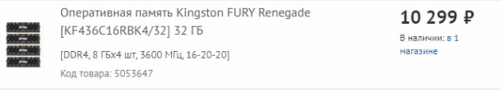

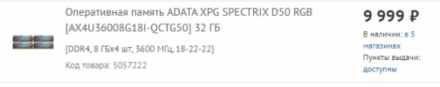

рисунок 6 выбор оперативной памяти

4 модуля по 8 гб

Частота-3600Мгц

Тайминги-16-20-20

4 модуля по 8 гб

Частота-3600Мгц

Тайминги-18-22-22

1. SSD-накопитель

SSD-накопитель является очень важной частью ПК, ведь от него будет зависеть быстродействие системы и скорость загрузки приложений установленных на него. Поэтому при выборе мы обращали на скорость и запись данного модуля (М.2) и для сравнения к нему мы поставили SSD 2.5, скорость записи/чтения у него будет ниже, но зато он будет дешевле.

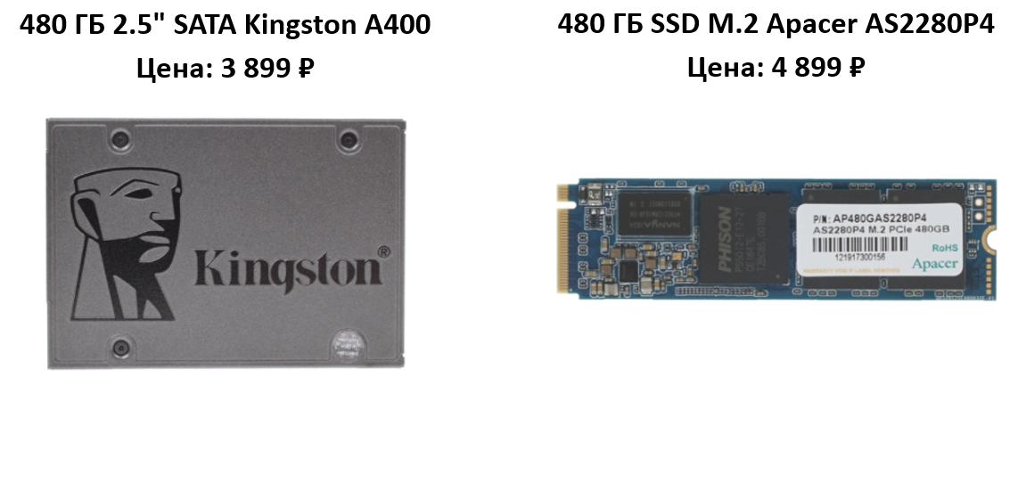

рисунок 7 выбор SSD

скорость записи-450мб/сек

скорость чтения-500мб/сек

<https://www.dns-shop.ru/product/7b9516be909a1b80/480-gb-ssd-m2-nakopitel-apacer-as2280p4-ap480gas2280p4-1/>

скорость записи-2000мб/cек

скорость чтения-3200мб/сек

<https://www.dns-shop.ru/product/858de36402573330/480-gb-25-sata-nakopitel-kingston-a400-sa400s37480g/>

1. Жесткий диск HDD

Жесткий диск мы выбирали основываясь на количество оборотов, однако если сравнивать данные жесткие диски то WD Blue будет возможно лучше, однако диски данной модели дороже, и если сравнивать диски одной цены, то количество оборотов у Toshiba будет больше, поэтому мы его и взяли.

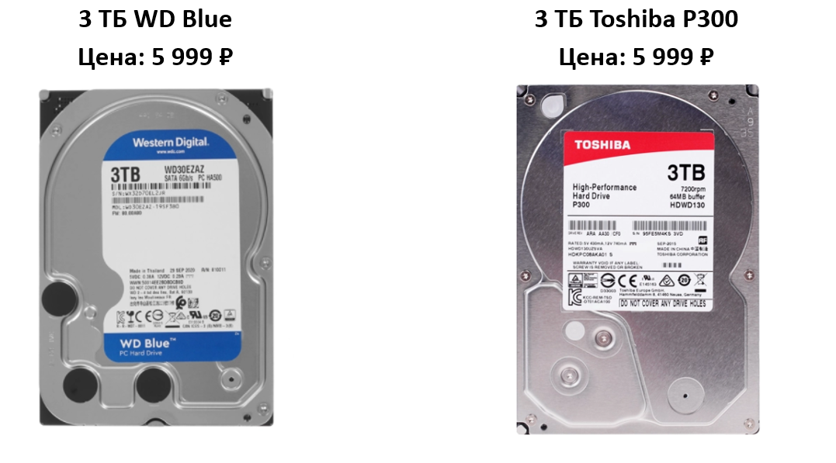

рисунок 8 выбор жесткого диска

скорость вращения-5400об/мин

скорость передачи-180мб/сек

<https://www.dns-shop.ru/product/056bc7fd820e2ff0/3-tb-zestkij-disk-wd-blue-wd30ezaz/characteristics/>

скорость вращения-7200об/мин

скорость передачи-191мб/сек

<https://www.dns-shop.ru/product/a2981d3494dd3361/3-tb-zestkij-disk-toshiba-p300-hdwd130uzsva/characteristics/>

1. Блок питания

Выбор блока питания - это очень ответственное занятие, так как многие продавцы делают блоки питания из не самых лучших комплектующих.

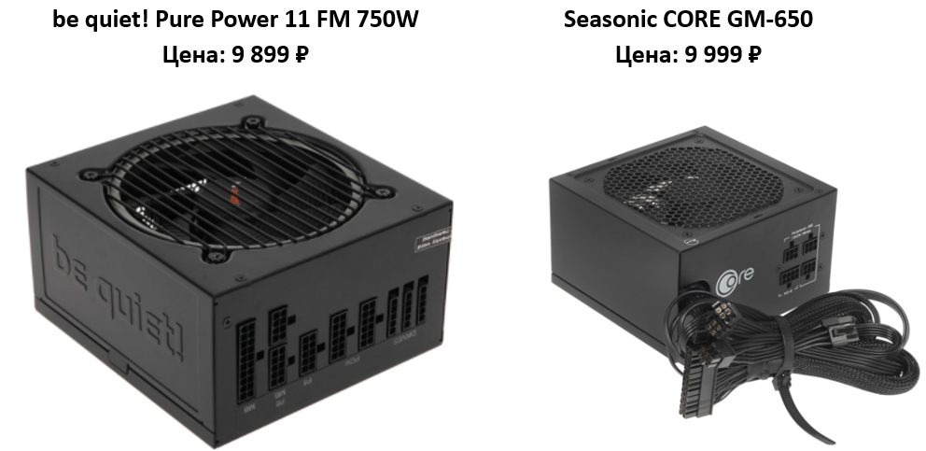

рисунок 9 выбор блока питания

Мощность по 12V-750Вт

Защиты OPP, OCP, OVP, OTP, UVP, SCP

Охлаждение – активная

Сертификат – 80 Gold

<https://www.dns-shop.ru/product/1d43e879e9cad763/blok-pitania-be-quiet-pure-power-11-fm-750w-bn319/characteristics/>

Мощность по 12V-648 Вт

Защиты OPP, OCP, OVP, OTP, UVP, SCP

Охлаждение – активная

Сертификат – 80 Gold

<https://www.dns-shop.ru/product/bcb0fce39b503332/blok-pitania-seasonic-core-gm-650-ssr-650lm/characteristics/>

Вывод: в ходе практической работы наша команда смогла собрать ПК, который хорошо подходит для монтажа фото и видео.

ПРАКТИЧЕСКАЯ РАБОТА №2

ПО «АРХИТЕКУРЕ АППАРАТНЫХ СРЕДСТВ»

Цель работы: разобрать и собрать ПК, так чтобы он работал, соблюдая технику безопасности.

Ход работы:

1. Нашу сборку мы начали с данного корпуса

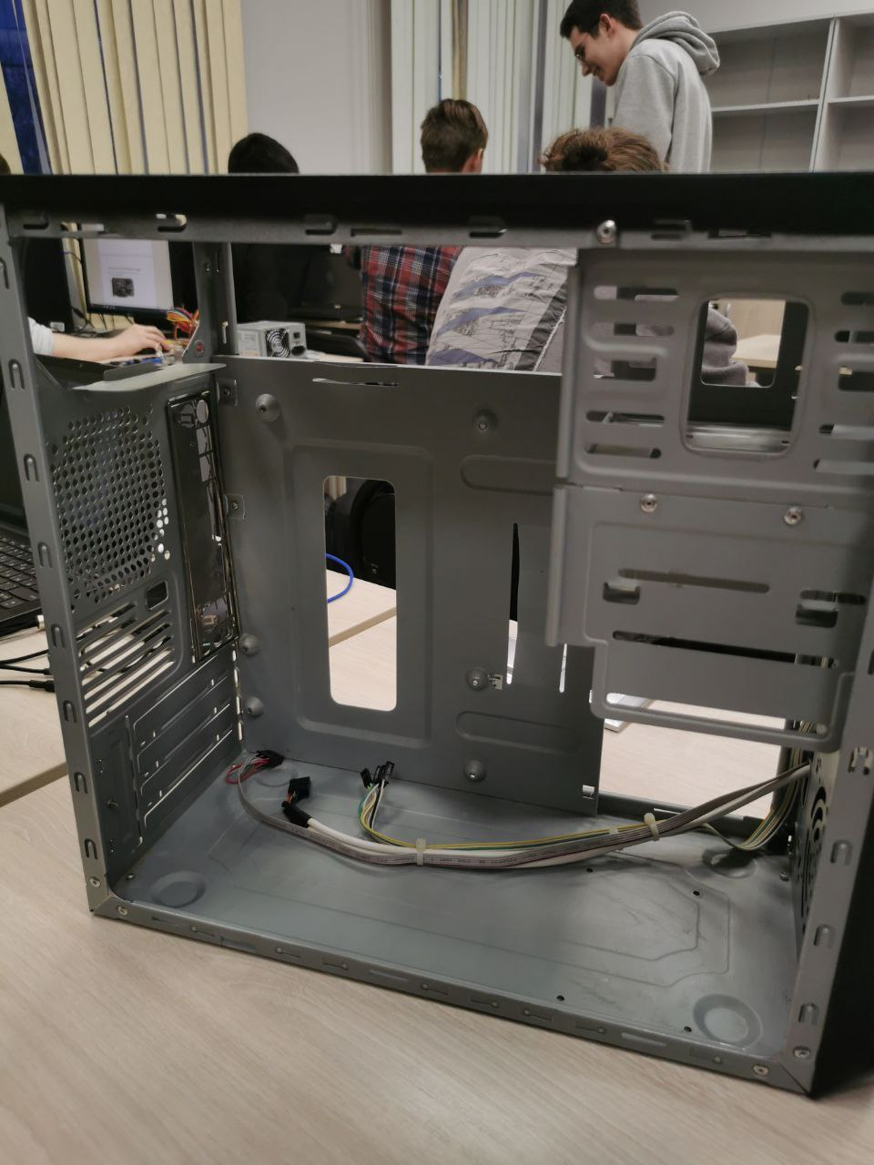

рисунок 1 корпус

1. Сначала мы вставили блок питания в корпус

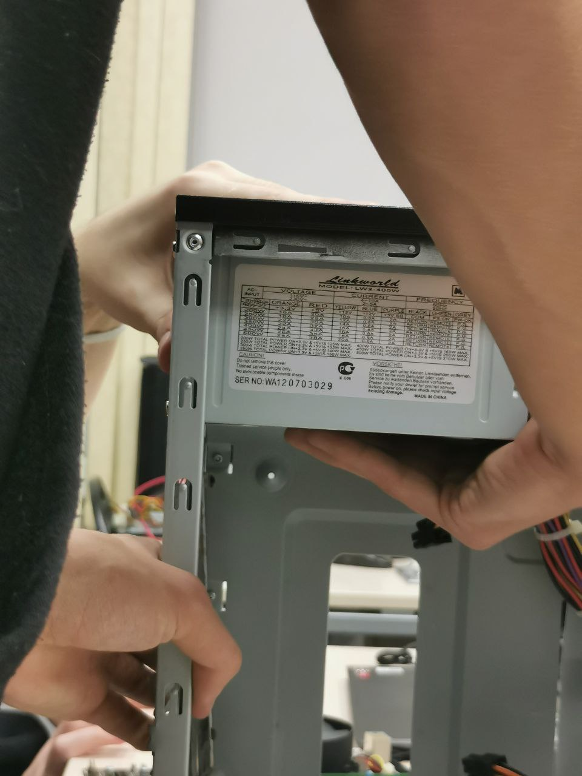

рисунок 2 вставка блока питания

1. Потом взяли материнскую плату.

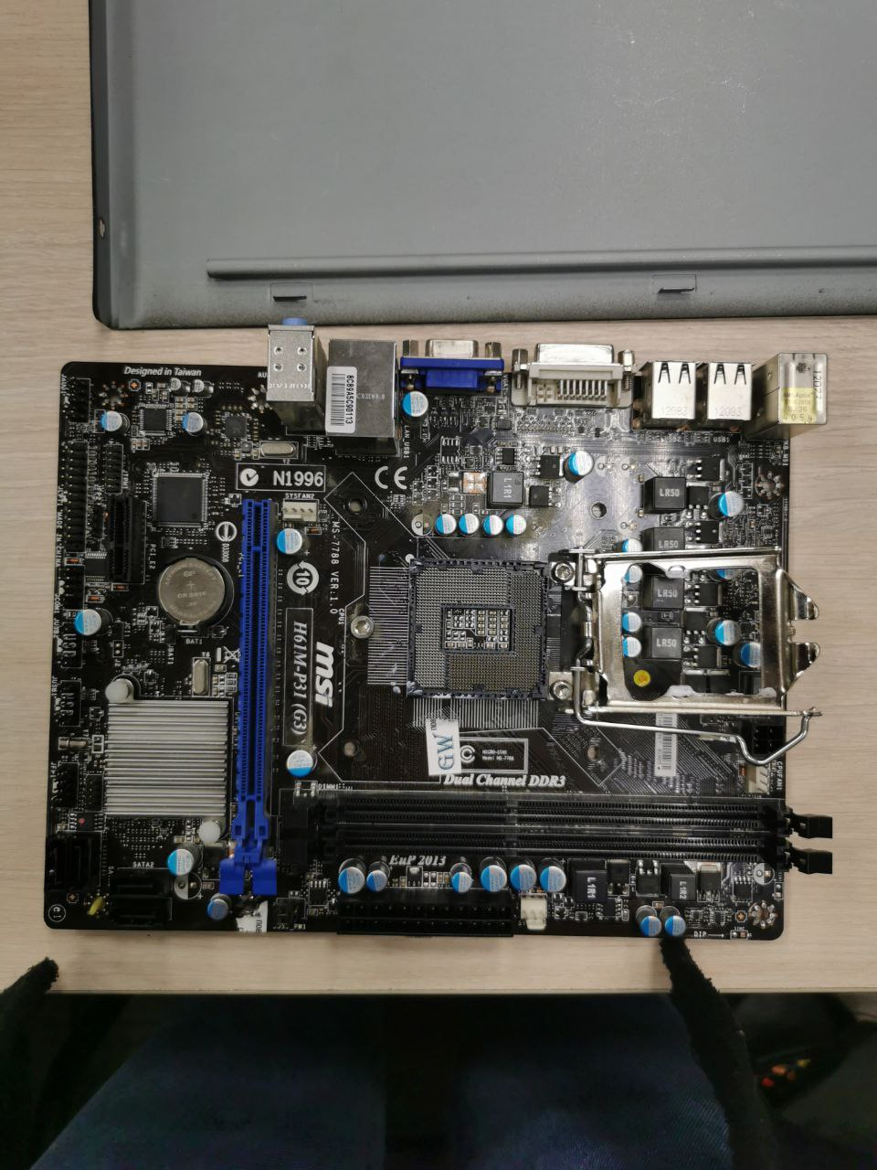

рисунок 3 материнская плата

1. Подключили в нее процессор

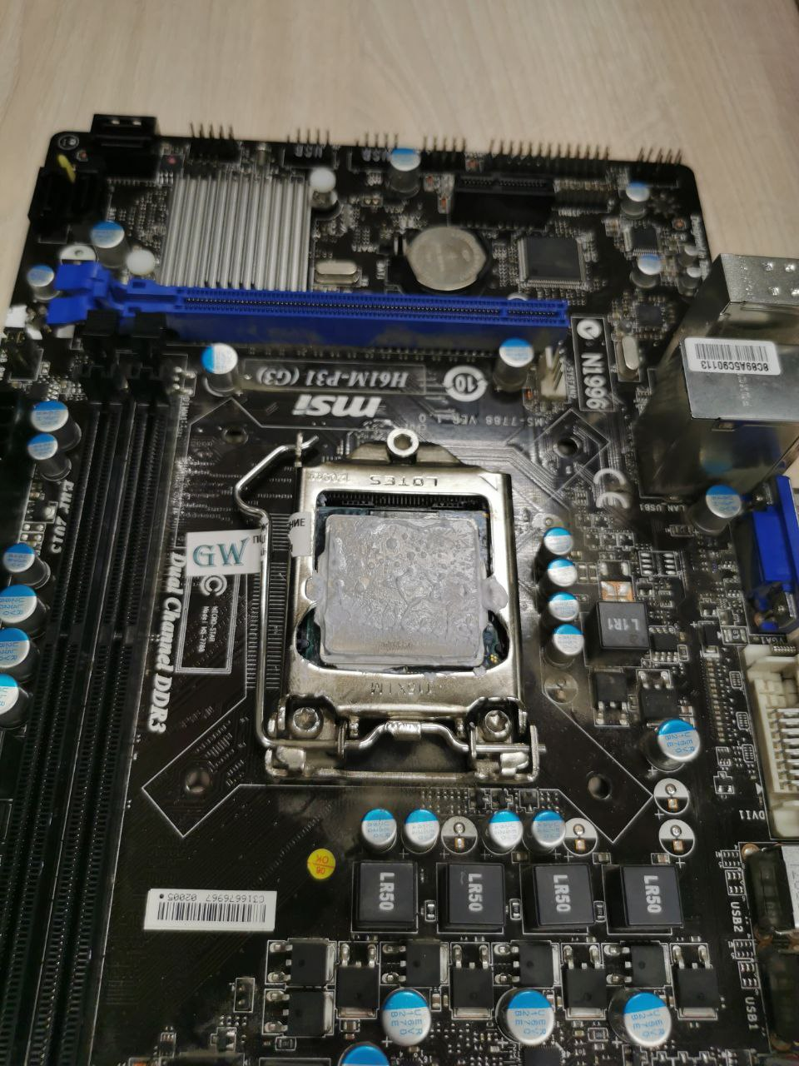

рисунок 4 процессор

1. Подключили кулер

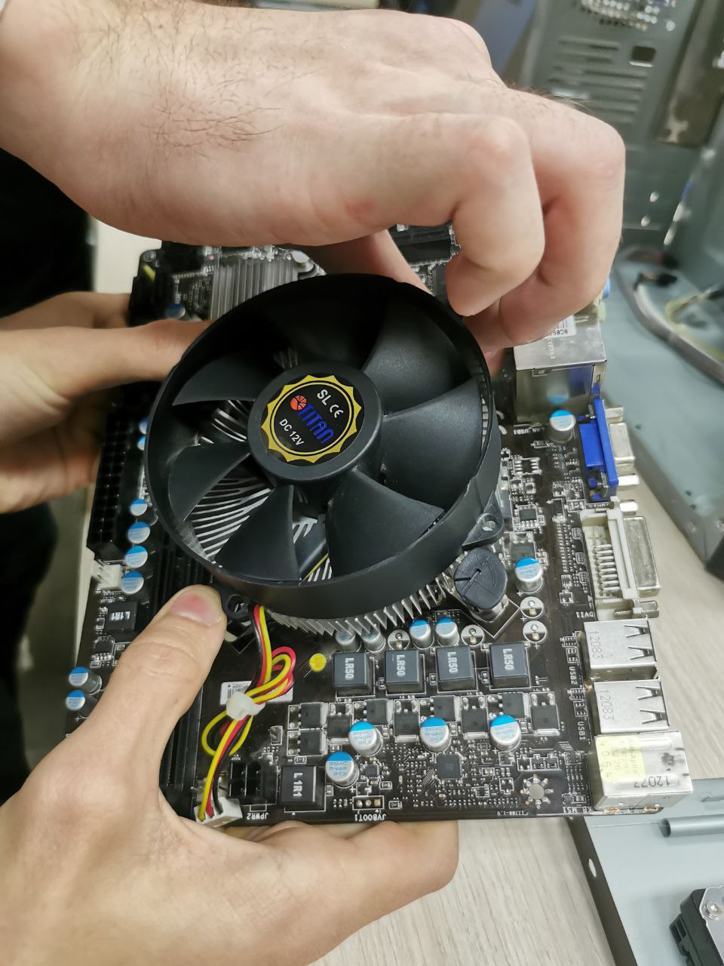

рисунок 5 подключение кулера

1. Подключили в нее оперативную память

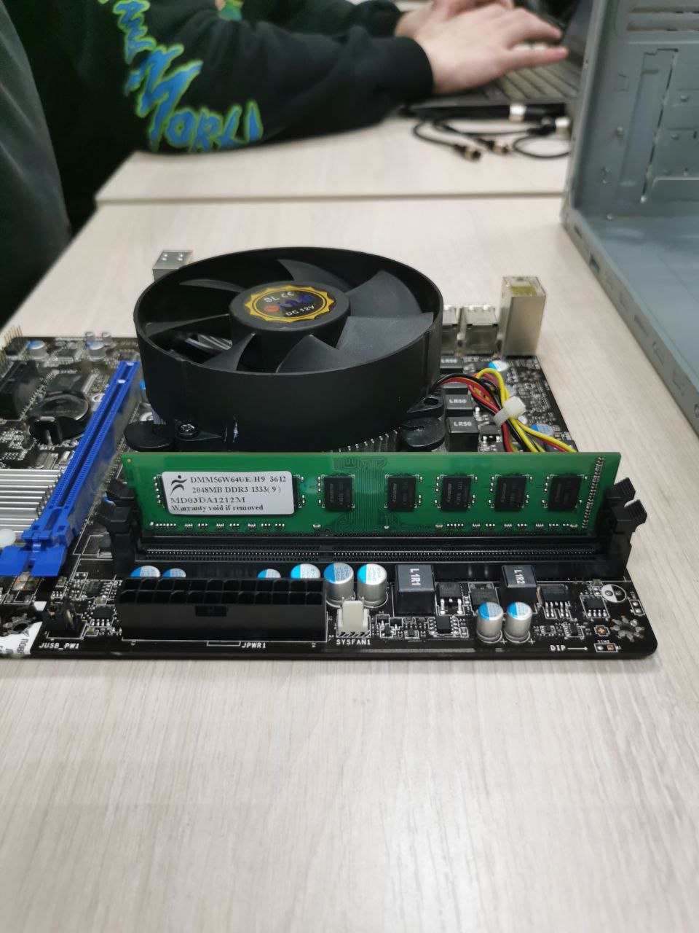

рисунок 6 оперативная память

1. Вставили в паз жесткий диск

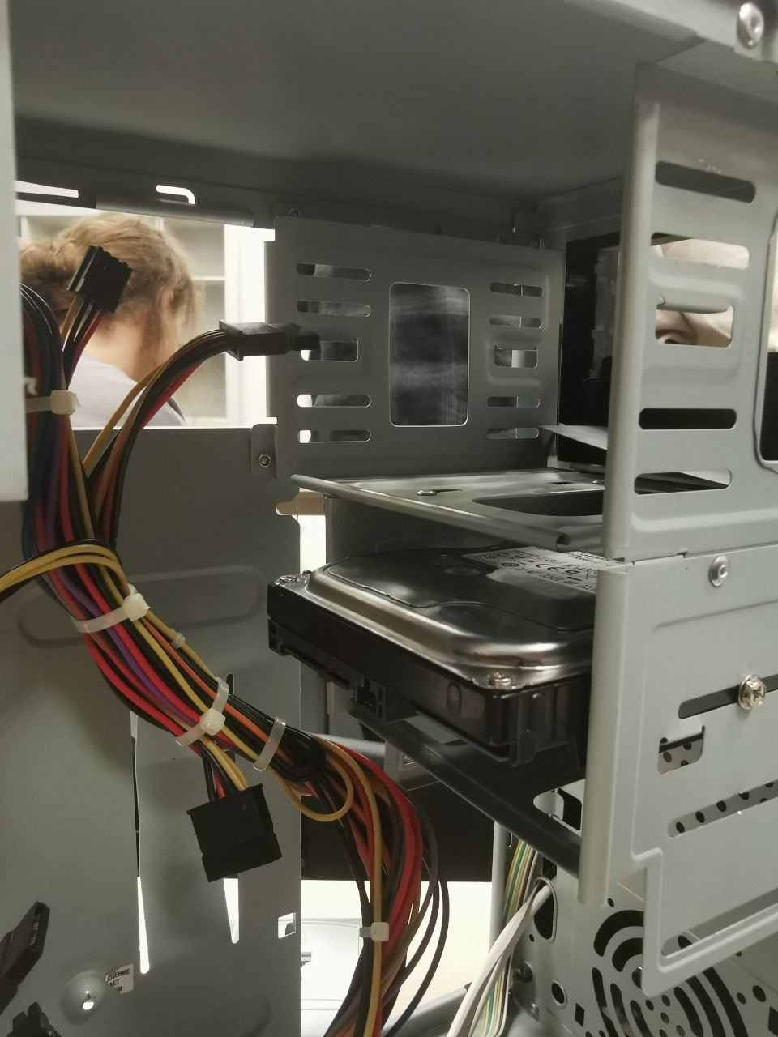

рисунок 7 жесткий диск

1. Вставили дисковод в переднюю панель корпуса

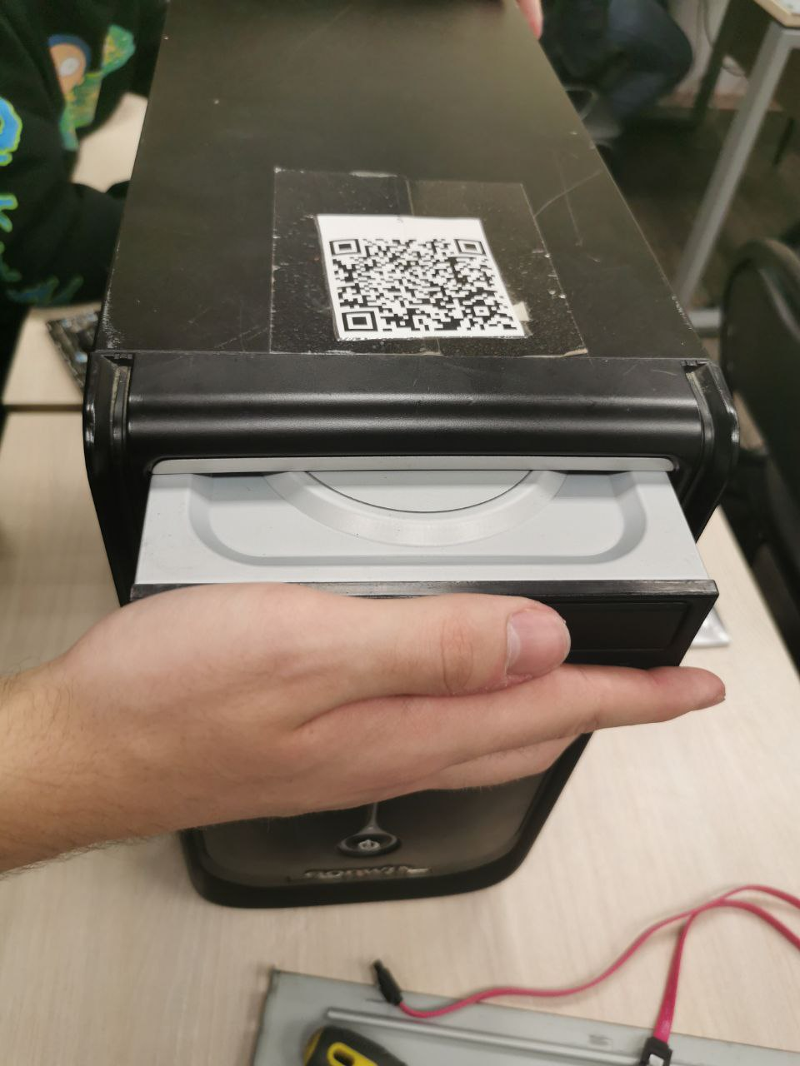

рисунок 8 вставка дисковода

1. Поставили материнскую плату на ее место и прикрутили

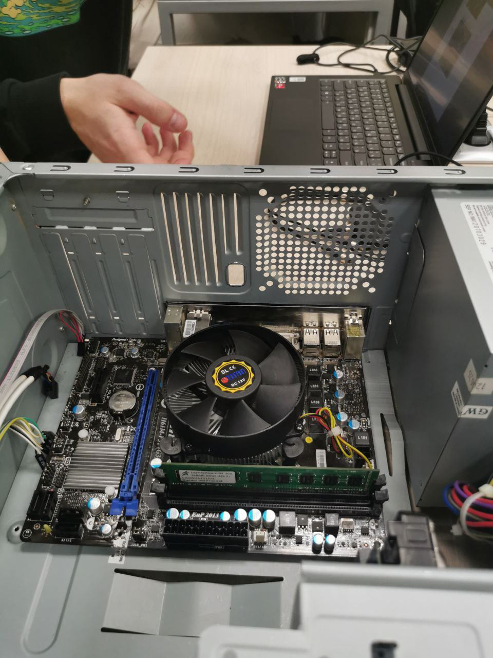

рисунок 9 вставка материнской платы

1. Начали подключать все необходимые провода

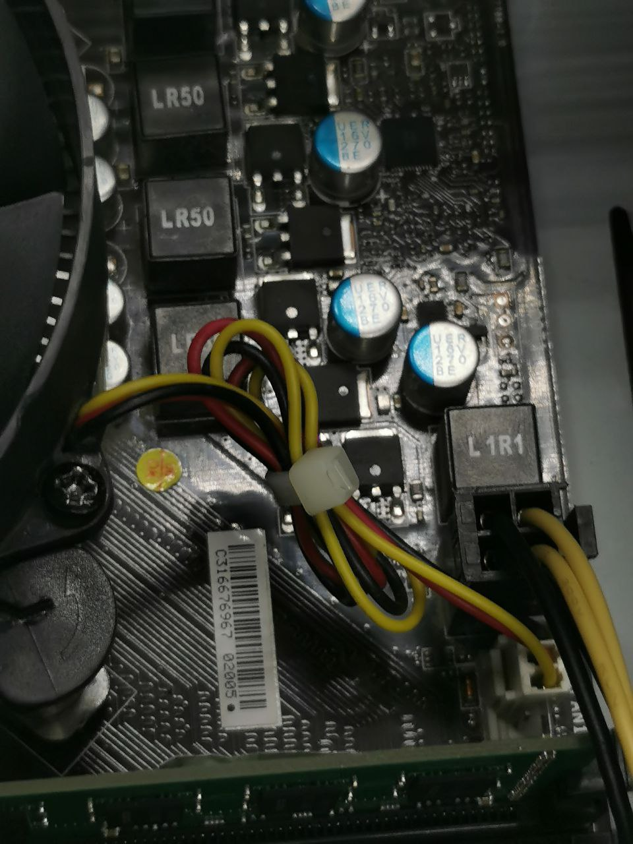

рисунок 10 подключение кулера процессора

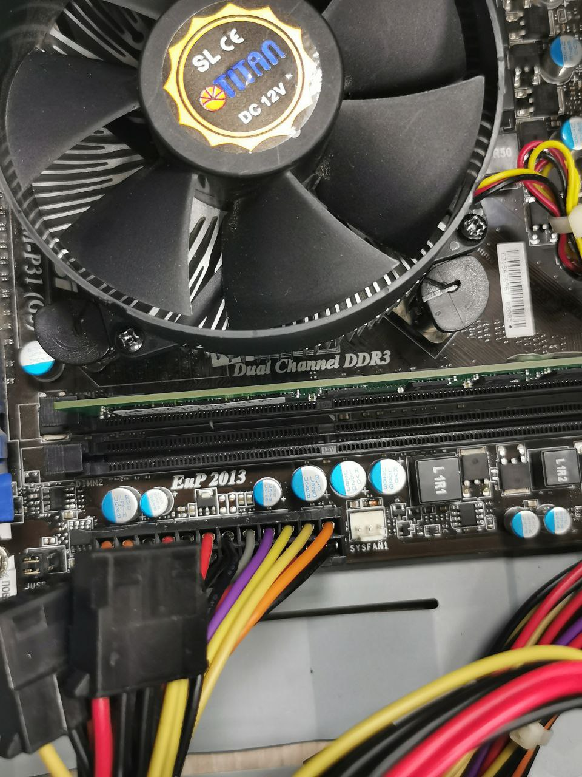

рисунок 11 подключение питания материнской платы

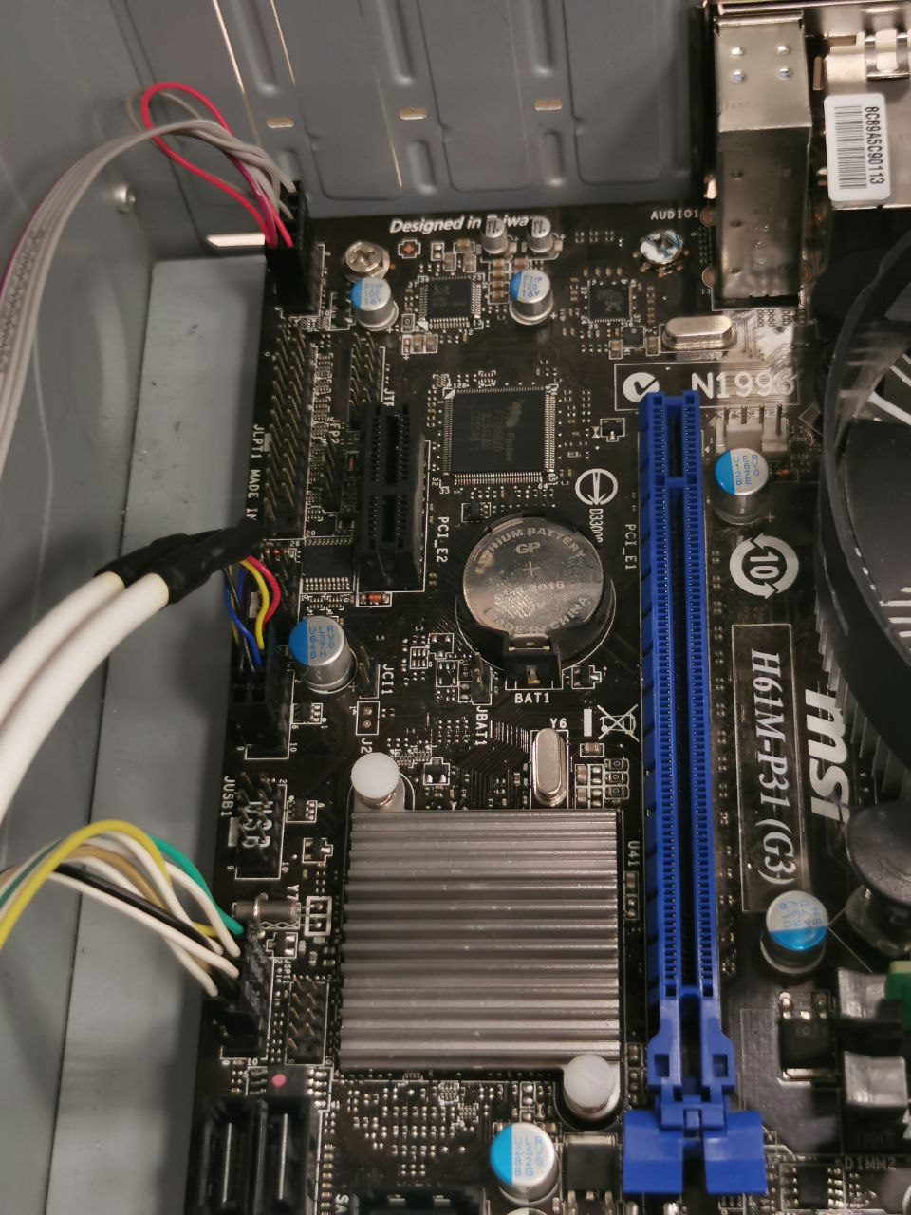

рисунок 12 подключение периферийных портов

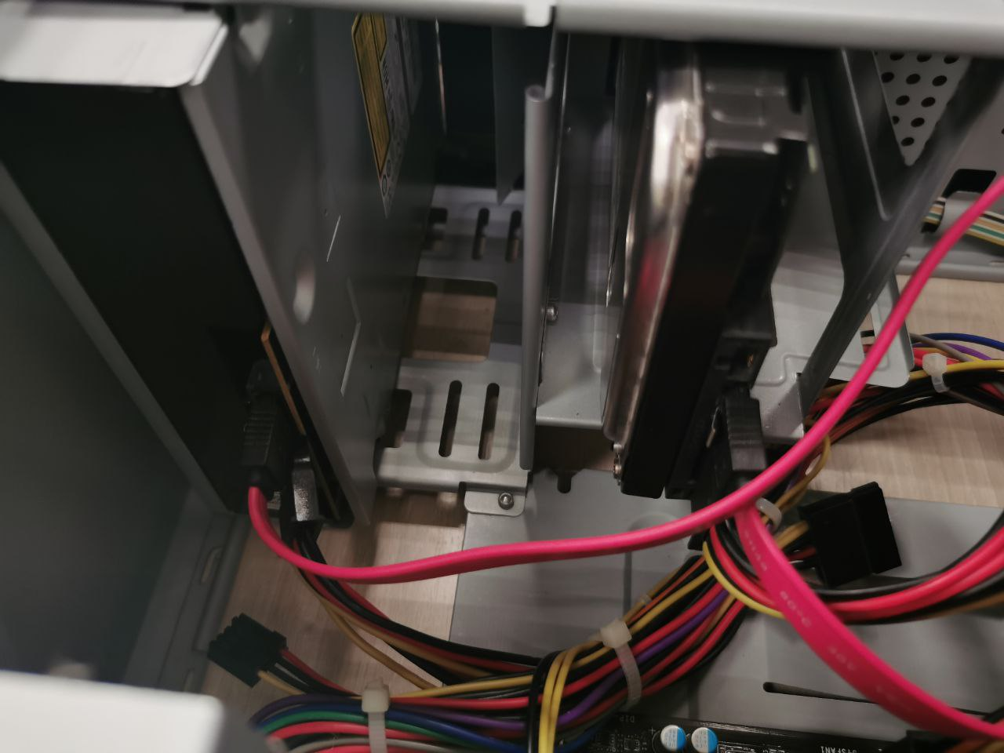

рисунок 13 подключение жесткого диска и дисковода

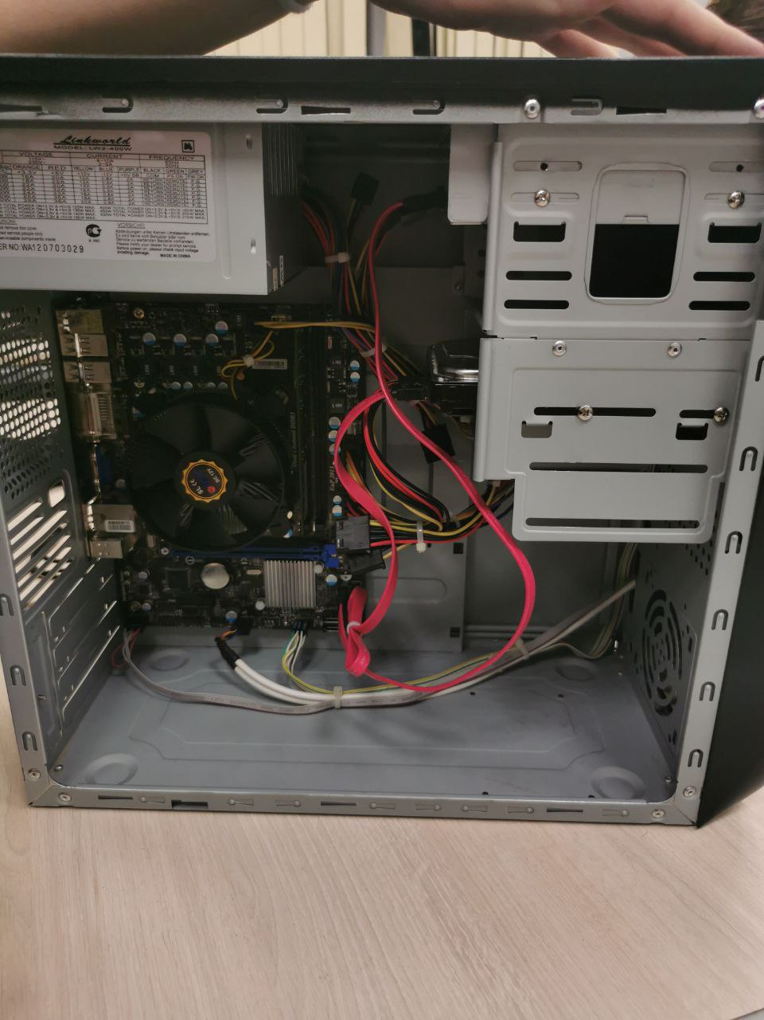

рисунок 14 итоговая картина сборки

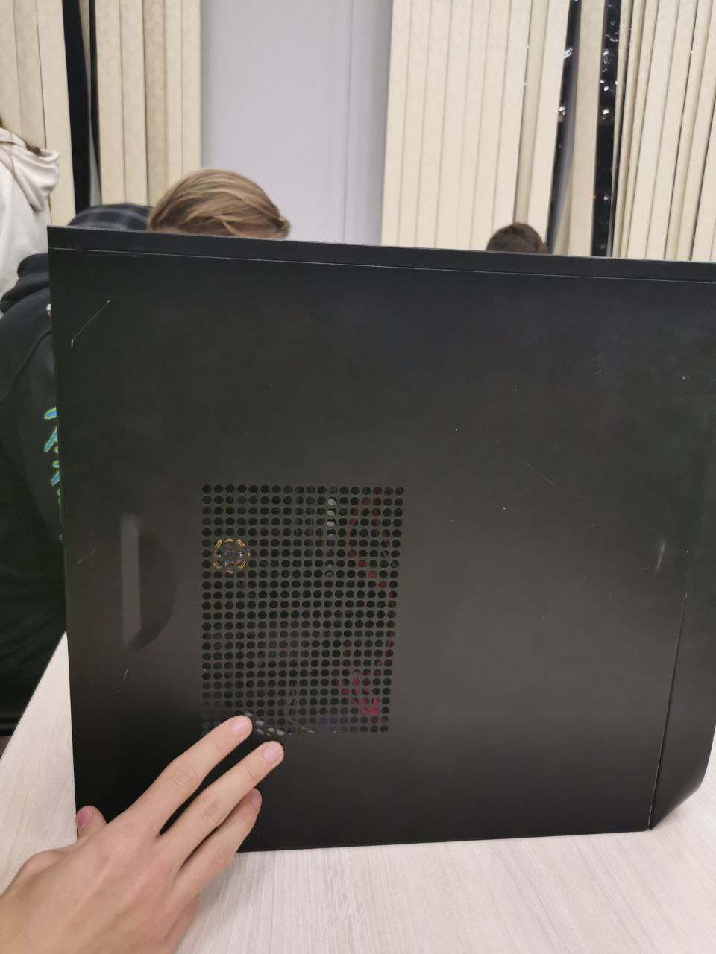

рисунок 15 ставка передней и задней стенки корпуса

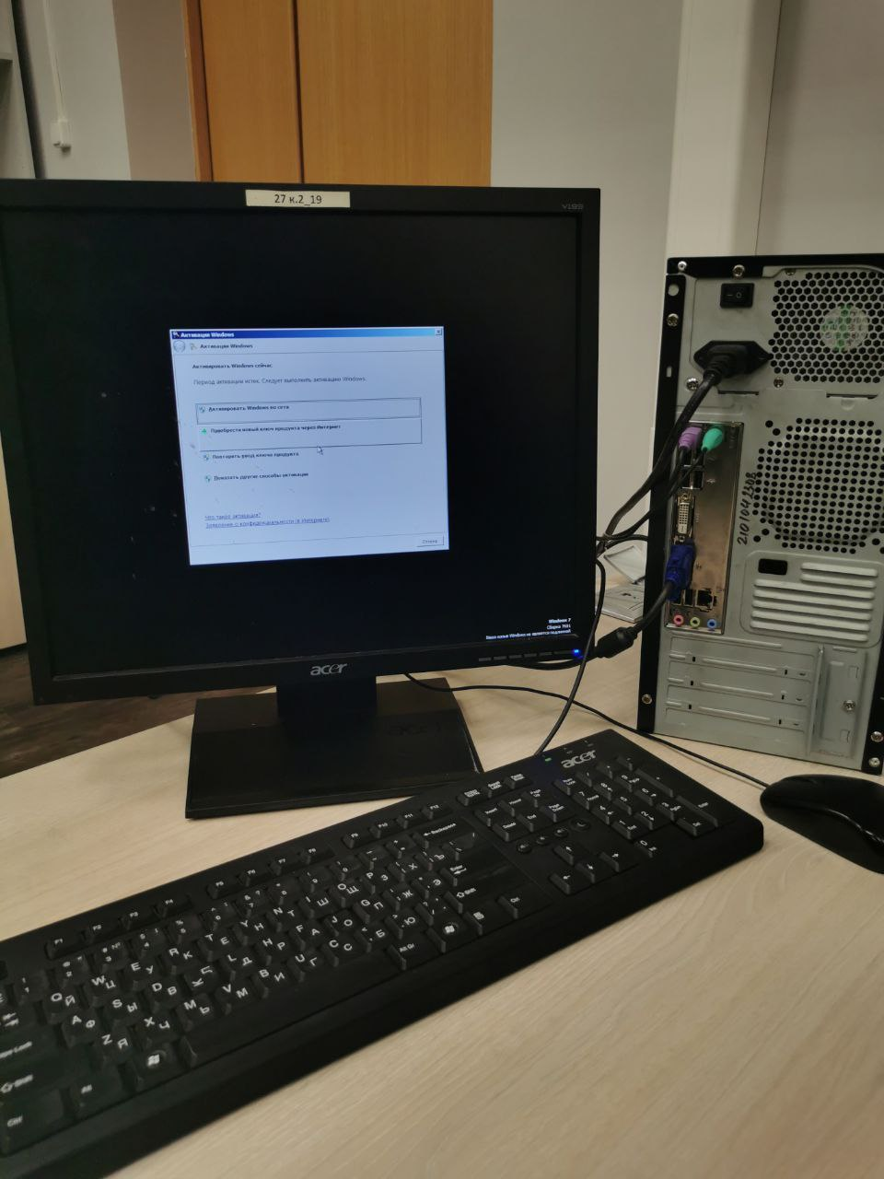

рисунок 16 проверка работы ПК

Вывод: в ходе данной практической работы наша команда собрала компьютер и запустила его.

ПРАКТИЧЕСКАЯ РАБОТА №3

ПО «АРХИТЕКУРЕ АППАРАТНЫХ СРЕДСТВ»

НА ТЕМУ: «BIOS»

Цель работы: разобраться в работе системы BIOS, изучить каждую вкладку и узнать функционал многих параметров в этих вкладках

1. Установите системное время и дату компьютера

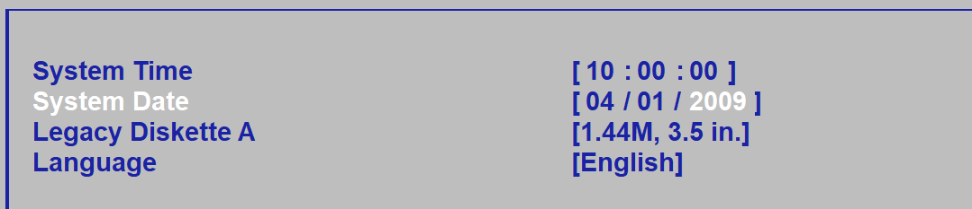

1. Умный анализ жесткого диска

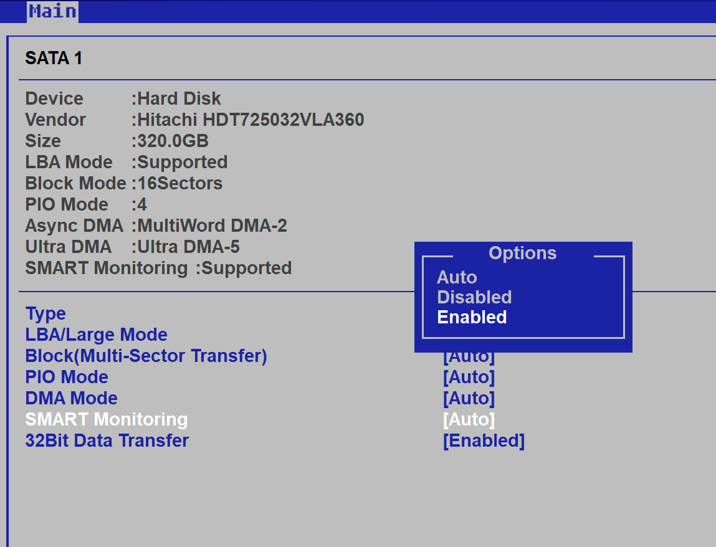

1. Уменьшение частоты центрального процессора

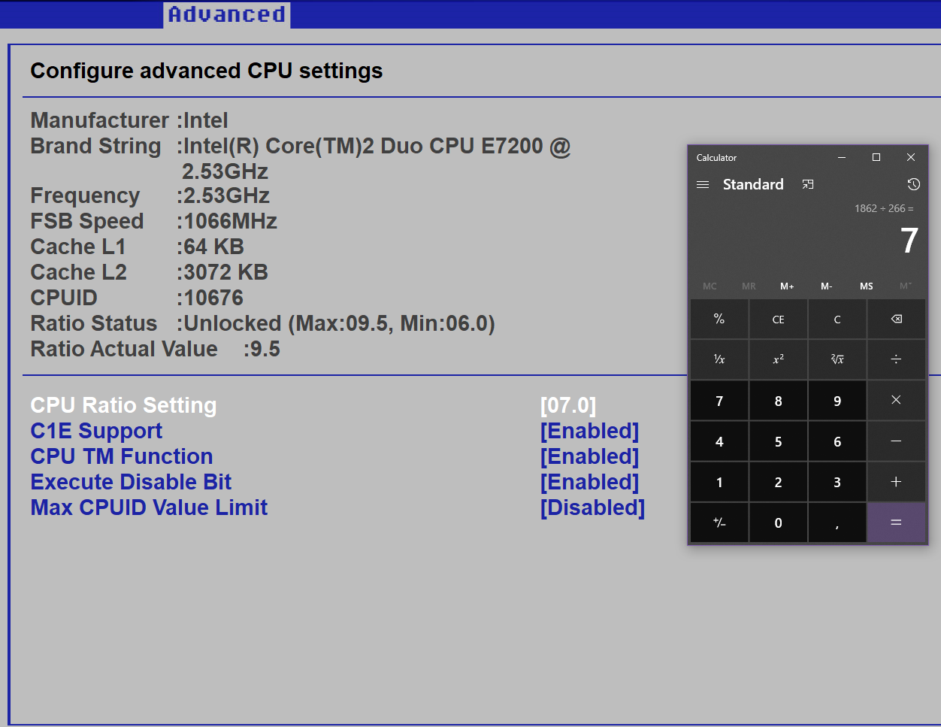

1. Установил 2 тайминга ras to ras и write recovery time

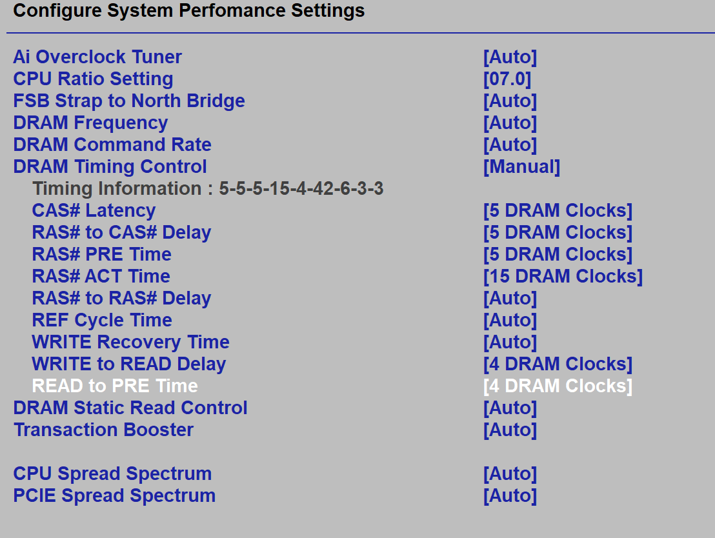

1. Поставил режим usb контроллера на Fullspeed 12Mbps

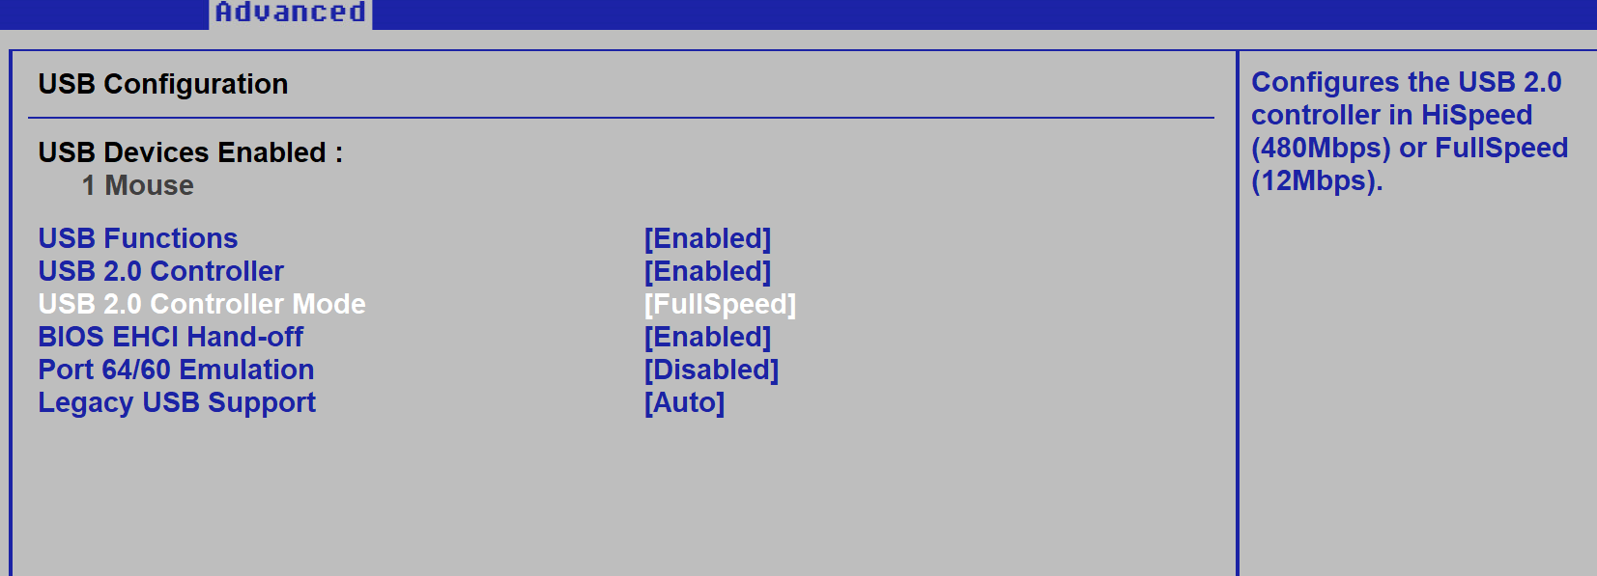

1. Отключил audio-контроллер

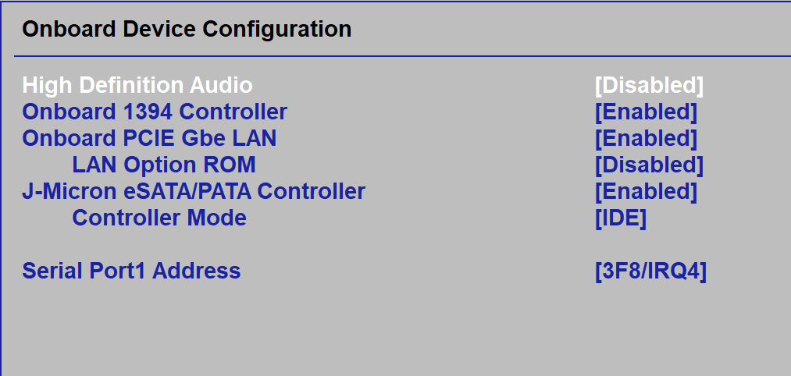

1. Настроил автоматическое включение компьютер каждый день в 15:30:30

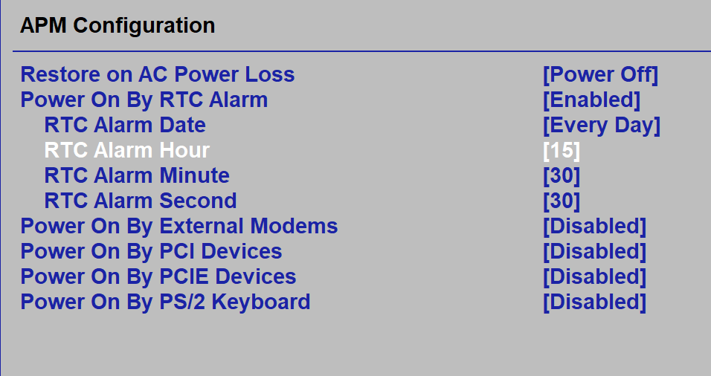

1. Скорость вращения вентиляторов

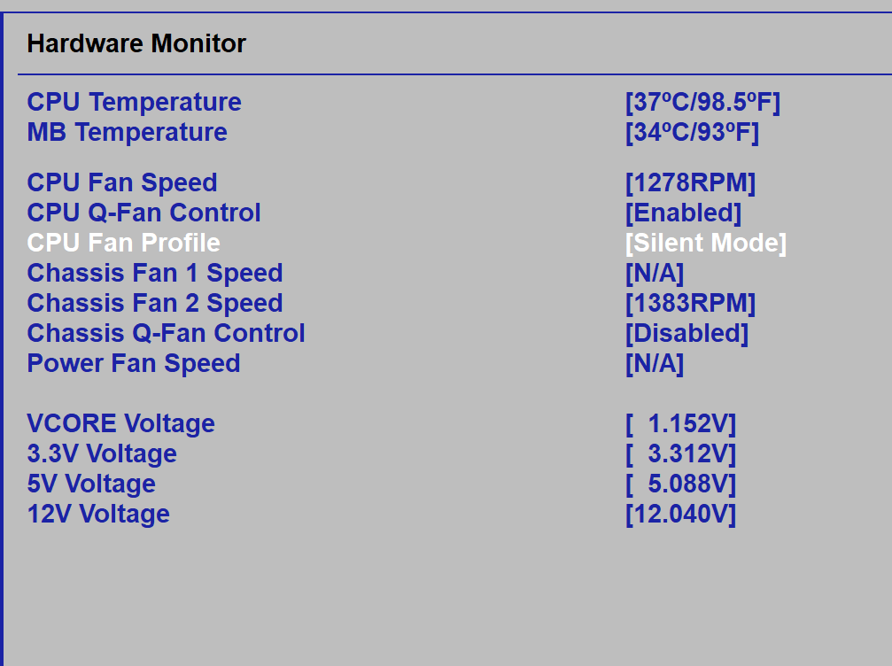

1. Установи пароль администратора комбинацией из 5 цифр

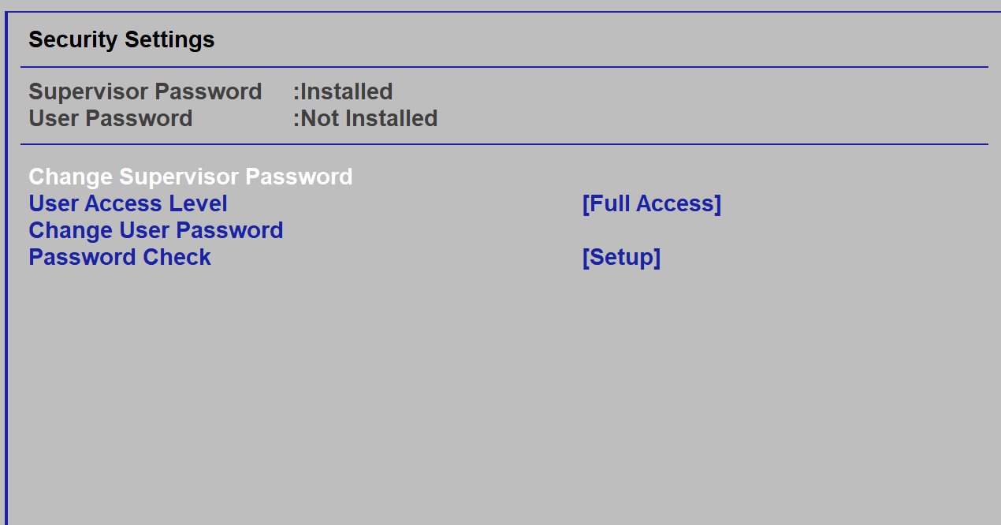

1. Итог

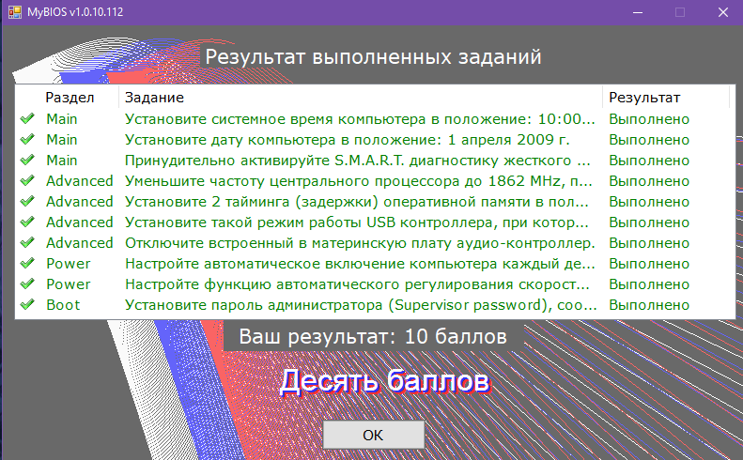

Вывод: я разобрался в функциях биос, которые были мне даны и все правильно настроил для стабильной работы.